1. Phân Loại Hình Ảnh
Đỏ, Xanh lục, Xanh lam (hay gọi tắt là RGB). Mỗi số là một số nguyên nằm trong khoảng từ 0 (đen) đến 255 (trắng) - biểu diễn hình ảnh thô dưới dạng một mảng 3 chiều các giá trị độ sáng.
Thách thức:
- Sự thay đổi góc nhìn
- Sự thay đổi về tỷ lệ
- Biến dạng
- Che khuất
- Điều kiện chiếu sáng
- Bối cảnh lộn xộn
- Biến thể nội lớp
Tiếp cận dựa trên dữ liệu : chúng ta sẽ cung cấp cho máy tính nhiều ví dụ về từng lớp và sau đó phát triển các thuật toán học tập để xem xét các ví dụ này và tìm hiểu về hình thức trực quan của từng lớp.
Quy trình phân loại hình ảnh :
- Đầu vào: Đầu vào bao gồm một tập hợp N hình ảnh, mỗi hình ảnh được gắn nhãn với một trong K lớp khác nhau. Gọi dữ liệu này là tập huấn luyện .
- Học tập: Nhiệm vụ của chúng ta là sử dụng tập huấn luyện để tìm hiểu xem từng lớp trông như thế nào. Chúng tôi gọi bước này là huấn luyện bộ phân loại hoặc học một mô hình .
- Đánh giá: Cuối cùng, đánh giá chất lượng của bộ phân loại bằng cách yêu cầu nó dự đoán nhãn cho một tập ảnh mới mà nó chưa từng thấy trước đây. Sau đó, chúng tôi sẽ so sánh nhãn thực của những ảnh này với nhãn do bộ phân loại dự đoán. Theo trực giác, chúng tôi hy vọng rằng nhiều dự đoán sẽ khớp với câu trả lời thực tế (mà chúng tôi gọi là giá trị thực tế ).

2. Bộ phân loại láng giềng gần nhất (K - NEAREST NEIGHERS)
L1 : Mathan → Sử dụng chênh lệch từng pixel để so sánh hai hình ảnh với khoảng cách L1. Hai hình ảnh được trừ đi từng phần tử, sau đó tất cả chênh lệch được cộng lại thành một số duy nhất. Nếu hai hình ảnh giống hệt nhau, kết quả sẽ bằng 0. Nhưng nếu các hình ảnh rất khác nhau, kết quả sẽ rất lớn.
L2 : Euclid → tính khoảng cách giữa các vectơ. Một lựa chọn phổ biến khác có thể là sử dụng khoảng cách L2.
L1 so với L2 thì L2 khó chấp nhận hơn L1 khi xét đến distance của Vector Nghĩa là, khoảng cách L2 ưu tiên nhiều sự khác biệt trung bình hơn là một sự khác biệt lớn. Khoảng cách L1 và L2 (hay tương đương là chuẩn L1/L2 của sự khác biệt giữa một cặp ảnh) là những trường hợp đặc biệt được sử dụng phổ biến nhất của chuẩn p .

3. Bộ xác thực để điều chỉnh siêu tham số
Ta không thể sử dụng tập kiểm tra cho mục đích tinh chỉnh siêu tham số.
Nếu tinh chỉnh siêu tham số của mình tốt trên tập kiểm tra nhưng khi ktra mô hình → hiệu suất kém vì nó đã quá phù hợp trên tập kiểm tra. Nhưng nếu bạn chỉ sử dụng bộ kiểm tra một lần ở cuối, thì nó vẫn là một giải pháp thay thế tốt để đo lường mức độ khái quát của bộ phân loại của bạn.
“ Đánh giá trên bộ kiểm tra chỉ một lần duy nhất, vào thời điểm cuối cùng. “
Có một cách chính xác để tinh chỉnh các siêu tham số mà không hề ảnh hưởng đến tập kiểm tra. Chia tập huấn luyện ra làm hai:
- Tập huấn luyện
- Tập xác thực → sử dụng như một tập kiểm tra giả để tinh chỉnh các siêu tham số. → tìm được k phù hợp nhất
“ Chia tập huấn luyện của bạn thành tập huấn luyện và tập xác thực. Sử dụng tập xác thực để tinh chỉnh tất cả các siêu tham số. Cuối cùng, chạy một lần duy nhất trên tập kiểm tra và báo cáo hiệu suất.”
Kiểm chứng chéo : ví dụ trong kiểm chứng chéo 5 lần, chúng ta sẽ chia dữ liệu huấn luyện thành 5 lần bằng nhau, sử dụng 4 lần để huấn luyện và 1 lần để kiểm chứng. Sau đó, chúng ta sẽ lặp lại để xem lần nào là lần kiểm chứng, đánh giá hiệu suất và cuối cùng tính trung bình hiệu suất trên các lần khác nhau.
Trong thực tế . Trên thực tế, mọi người thường tránh kiểm chứng chéo và ưu tiên sử dụng một phân tách kiểm chứng duy nhất, vì kiểm chứng chéo có thể tốn kém về mặt tính toán. Tập kiểm chứng nhỏ → nên dùng kiểm chứng chéo.
Số lượng tham số lớn cần tập kiểm chứng lớn → ko dùng kchung chéo

Ưu và nhược điểm của bộ phân loại láng giềng gần nhất:
Ưu: dễ triển khai và dễ hiểu. Bộ phân loại không mất thời gian để đào tạo, vì tất cả những gì cần thiết là lưu trữ và có thể lập chỉ mục dữ liệu đào tạo. Tuy nhiên, chúng ta phải trả chi phí tính toán đó tại thời điểm kiểm tra, vì việc phân loại một ví dụ kiểm tra yêu cầu so sánh với từng ví dụ đào tạo riêng lẻ.
Hiện có một số thuật toán và thư viện Lân cận Gần nhất (ANN) có thể tăng tốc quá trình tìm kiếm lân cận gần nhất trong một tập dữ liệu (ví dụ: FLANN ).
- FLANN = Fast Library for Approximate Nearest Neighbors
→ Là thư viện tìm kiếm láng giềng gần nhất (Nearest Neighbor) theo cách xấp xỉ (approximate), tức là không cần chính xác tuyệt đối, nhưng rất nhanh.
Xây dựng dựa trên KD - ball, Kmeans Tree, Composite Index (kết hợp KD - Kmeans).
Nhược: Bộ phân loại phải ghi nhớ tất cả dữ liệu huấn luyện và lưu trữ để so sánh với dữ liệu thử nghiệm trong tương lai. Điều này không hiệu quả về mặt không gian vì các tập dữ liệu có thể dễ dàng lên đến hàng gigabyte.Việc phân loại hình ảnh thử nghiệm rất tốn kém vì nó đòi hỏi phải so sánh với tất cả hình ảnh đào tạo.

4. Phân loại tuyến tính

Ánh xạ tham số từ hình ảnh đến điểm số nhãn
Hàm ánh xạ tuyến tính đơn giản nhất: f (W, b) = Wx + b;
W là ma trận trọng số kích thước [K × D]
b là vector độ lệch (bias) kích thước [K × 1]
xi​ là vector đặc trưng (feature vector) [D × 1]
“ Mạng nơ-ron tích chập sẽ ánh xạ các điểm ảnh của hình ảnh thành điểm số chính xác như hiển thị ở trên, nhưng việc ánh xạ ( f ) sẽ phức tạp hơn và chứa nhiều tham số hơn.” Hạn chế:
- Ánh xạ tuyến tính chỉ là mối quan hệ tuyến tính giữa pixel và nhãn
- Ảnh thực tế có cấu trúc phi tuyến, không gian đặc trưng phức tạp → tuyến tính không đủ tốt.
Do đó, người ta mở rộng thành mạng nơ-ron nhiều lớp (Neural Network)
và mạng tích chập (CNN) — vẫn ánh xạ ảnh → điểm lớp, nhưng phi tuyến hơn và mạnh mẽ hơn nhiều.
Các giá trị W, b ban đầu là ngẫu nhiên, sau đó được huấn luyện bằng dữ liệu gán nhãn. Quá trình huấn luyện làm cho:
- Điểm số của lớp đúng cao nhất.
- Điểm số của các lớp sai thấp hơn.
Diễn giải các bộ phân loại tuyến tính như một phép so khớp mẫu: mỗi hàng W tương ứng với 1 mẫu (nguyên mẫu), điểm của mỗi lớp cho một hình ảnh sau đó được lấy bằng cách so sánh từng mẫu với hình ảnh bằng cách sử dụng tích vô hướng (hoặc tích vô hướng ) từng cái một để tìm ra lớp "phù hợp" nhất.
Thủ thuật thiên vị: Để đơn giản hóa, ta kết hợp b vào trong W bằng cách thêm một chiều phụ vào x.
- Thêm một giá trị “1” cố định vào cuối vector xix_ixi​. → Giờ xi′​ có kích thước [D+1 × 1]
- Đồng thời, mở rộng WWW để có thêm một cột dành cho bias. → Giờ W′ có kích thước [K × (D+1)]
Công thức mới: f( xi, W′)= W′ xi′​
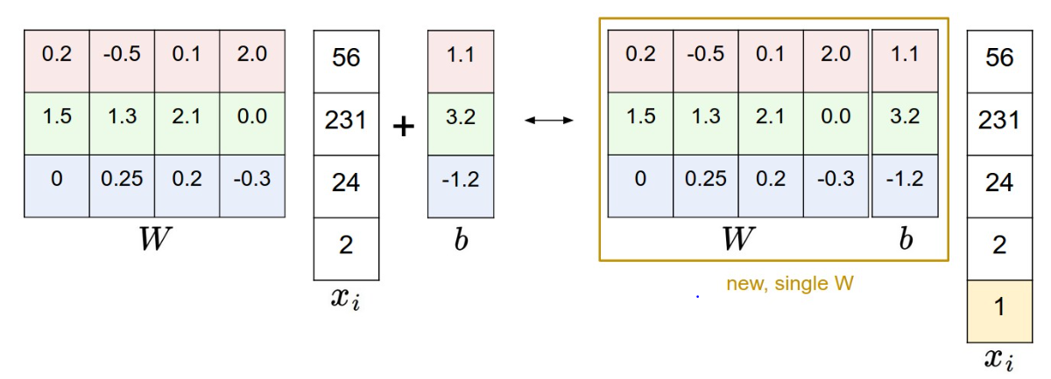5. Hàm mất mát SVM đa lớp (Multiclass SVM Loss) — hay hinge loss.
Hàm này cao → cto phân loại dữ liệu đào tạo kém và ngược lại.
Mục tiêu mất mát : số điểm của lớp đúng cao hơn ít nhất điểm của lớp sai một khoảng delta → biên an toàn (margin)
Nếu chưa đạt được khoảng cách đó → mô hình bị phạt (mất mát > 0).
Nếu đạt rồi → mất mát = 0.
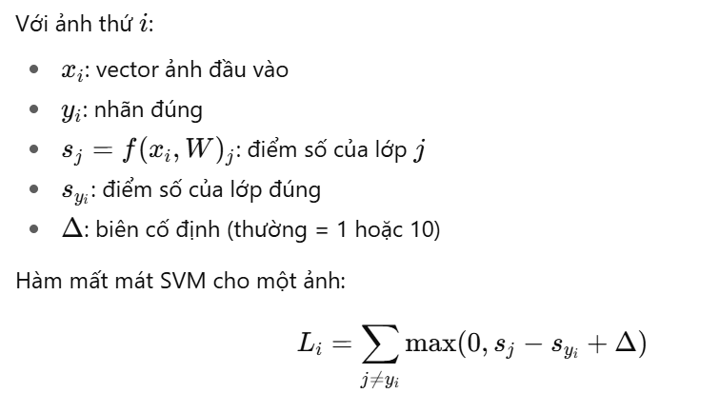
sj​−syi​​+Δ: đo xem lớp đó có đụng đến biên an toàn không. Nếu điểm lớp sai vượt quá lớp đúng (hoặc cách quá gần) → dương → có mất mát. Nếu điểm lớp đúng cao hơn đủ biên độ Δ → âm → mất mát = 0. đảm bảo mất mát không âm — nếu đạt biên thì không bị phạt.

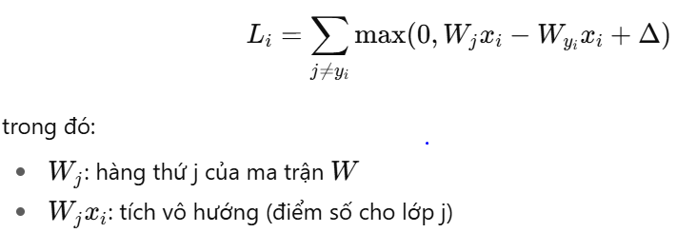
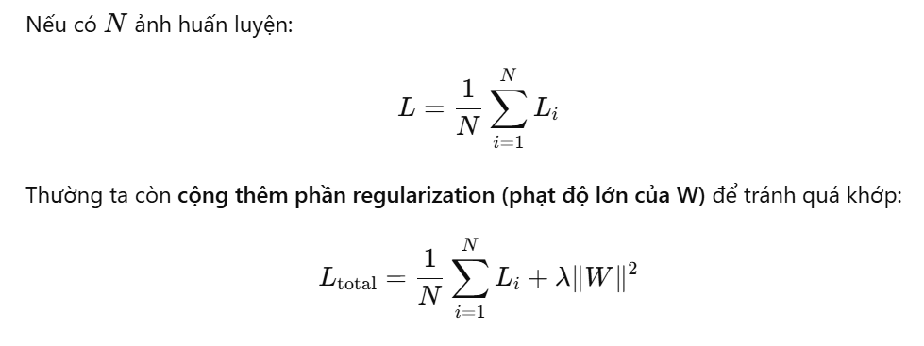

6. Bộ phân loại Softmax
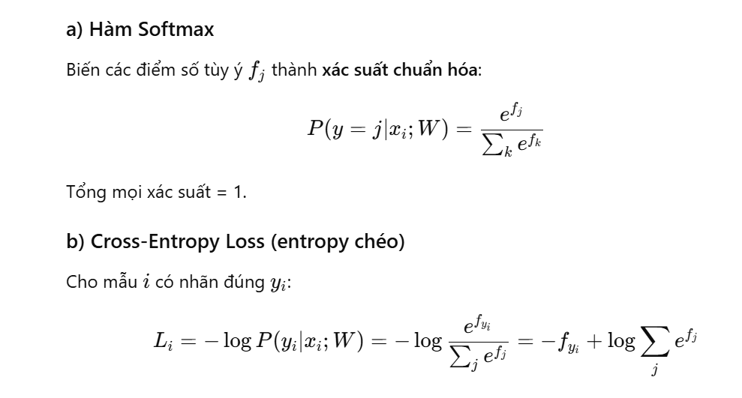
Tăng điểm của lớp đúng f yi​​ → giảm loss.
Giảm điểm lớp sai → giảm phần log⁡∑ j e ^ fj

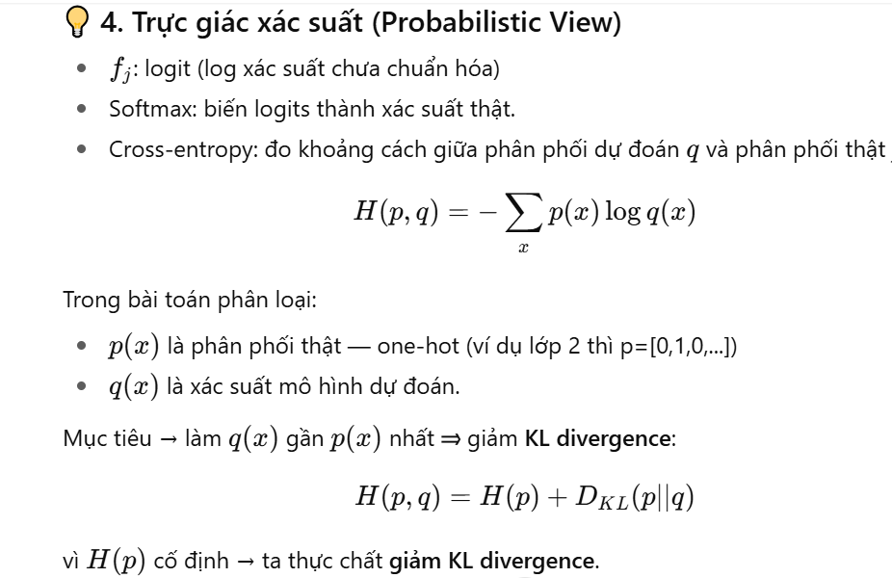

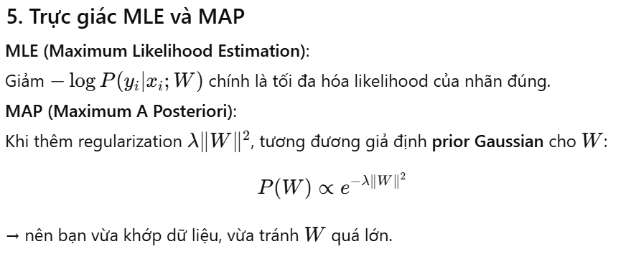
So sánh giữa SVM và Soft max
